Министерство науки и высшего образования Российской Федерации Федеральное государственное бюджетное образовательное учреждение высшего образования

Пермский национальный исследовательский политехнический университет

Электротехнический факультет

Кафедра информационных технологий и автоматизированных систем

**ОТЧЕТ**

**Тема:** Лабораторная работа №8

Семестр: 2

Выполнил студент ИВТ-23-2б:

Хомутов Сергей Алексеевич

(дата, подпись)

Проверила:

Полякова Ольга Андреевна

(дата, подпись)

Пермь 2024

**Задача**

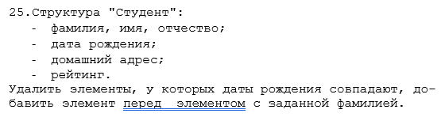

**Анализ задачи**

1. Структура Student – структура с данными студента
2. Функция ShowFile – вывод данных из файла
3. Функция AddCur – добавить студента перед указанной фамилией
4. Функция AddStudent – добавление студента
5. Функция CreateStudent – создание список студентов
6. Функция DelEqualD – удалить студентов с одинаковой датой рождения

**Блок-схема**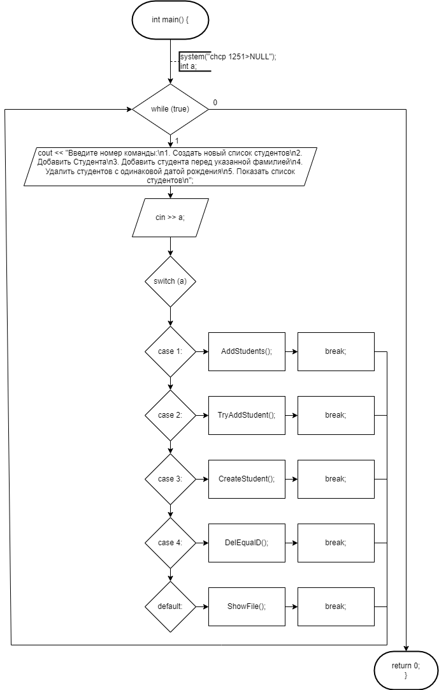

Рисунок 1 - блок-схема функции «main

**Программное решение**